**Задание.**

1. Написать приложение «Склад». Склад служит хранилищем для товаров, товары добавляются на склад, берутся со склада, изменяются через накладную. Необходимо написать соответствующие классы, реализующие функционал для регистрации операция с товарами. Использовать коллекции ArrayList, LinkedList, HashSet, HashMap (выбор обосновать для того или иного контейнера, выбрать нужные коллекции самостоятельно).

Регистрация поступления или отгрузки товаров осуществляется по накладной (документ).

Вид накладной (взять данные отсюда):

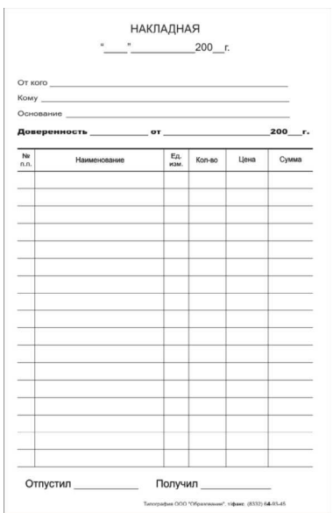

2. Реализовать:

* добавление/удаление/изменение товаров в накладной
* добавление/удаление/изменение накладных на складе
* вывод товаров накладной (+ поиск/сортировка по разным полям)
* вывод накладных товаров (+ поиск/сортировка по разным полям)

3. Реализовать для двух любых сущностей Comparable и Comparator-интерфейсы (в случае компаратора сделать соответствующий класс).

4. Написать CLI-часть (в достаточно мере для тестирования).